D2. KOŁYSANIA MASZYNY SYNCHRONICZNEJ
W przypadku pracy maszyny synchronicznej włączonej do sieci energetycznej mogą wystąpić zmiany stanu pracy wywołane np. zmianą mocy na wale, prowadzące do powstania zjawiska kołysania.
Wirnik maszyny synchronicznej współpracującej z siecią sztywną jest związany z synchronicznie wirującym polem wypadkowym φ_{w} (o stałej prędkości i amplitudzie), momentem elektromagnetycznym działającym stale w kierunku osi pola wypadkowego (rys.D2.1).

Rys. D2.1
W układzie współrzędnych wirujących związanych sztywno z magneśnicą pola wypadkowego (N_{w}) względne położenie magneśnicy wzbudzenia i jej ruch jest określony chwilową wartością kąta mocy β. Rozpatrując maszynę z wirnikiem cylindrycznym można moment elektromagnetyczny wyrazić w zależności od kąta β zgodnie z (5.16).
$M=\frac{m}{ω_{1}}⋅\frac{U⋅E_{o}}{X_{s}}⋅\text{sin}β=M_{\text{max}}⋅\text{sin}β$ (D2.1)
Dla małych wartości kąta mocy
$M=M_{\text{max}}⋅β$ (D2.2)
Równanie (D2.2) przedstawia model matematyczny sił proporcjonalnych od odchylenia i skierowanych przeciwnie do kierunku chwilowego odchylenia (podobnie jak siły sprężyste). Przy nagłym odchyleniu magneśnicy momentem mechanicznym M_{mech} magneśnica odchyli się o kąt β. Ruch magneśnicy można opisać równaniem [24]
$M_{\text{mech}}=J⋅\frac{d^{2}β}{{\text{dt}}^{2}}+\frac{dβ}{\text{dt}}⋅M_{\text{TŁ}}+M_{\text{max}}⋅β$ (D2.3)
gdzie:
J – moment bezwładności wirnika maszyny (odpowiada momentowi bezwładności ciężaru w przypadku porównania zjawiska kołysania z drganiem ciężaru zawieszonego na sprężynie, M_{max} – odpowiada sprężystości sprężyny),
M_{TŁ} – stała momentu tłumiącego
W przypadku M_{TŁ} = 0
$M_{\text{mech}}=J⋅\frac{d^{2}β}{{\text{dt}}^{2}}+M_{\text{max}}⋅β$ (D2.4)
Rozwiązanie równania (D2.4) ma postać
$β=\frac{M_{\text{mech}}}{M_{\text{max}}}⋅(1−\text{sin}Ωt)=β_{\text{mech}}⋅(1−\text{sin}Ωt)$ (D2.5)
Z zależności (D2.5) wynika iż magneśnica (nietłumiona) porusza się ruchem harmonicznym przy czym amplituda wychylenia β_{m} magneśnicy jest określona z równania (D2.2)
$M_{\text{mech}}=M=M_{\text{max}}⋅β_{m}$ (D2.6)
a pulsacja Ω i częstotliwość f_{k} kołysań magneśnicy
$Ω=\sqrt{\frac{M_{\text{max}}}{J}}$ i $f_{k}=\frac{1}{2π}⋅\sqrt{\frac{M_{\text{max}}}{J}}$ (D2.7)
Równanie kołysań mechanicznych (D2.5) magneśnicy maszyny synchronicznej współpracującej z siecią sztywną jest słuszne dla małych kątów mocy przy braku tłumienia i dla wolnych kołysań. W rzeczywistości jednak z kołysaniem związane są straty energii, stąd kołysania magneśnicy dla małych kątów odchylenia będą tłumione.
Kołysania magneśnicy są szczególnie niepożądane, gdy maszyna synchroniczna napędzana jest silnikiem tłokowym. Występują wówczas zmienne momenty mechaniczne silnika tłokowego i przy okresie zmienności równym (bliskim) lub będącym wielokrotnością okresu drgań własnych (D2.7) może następować rezonans drgań i maszyna ma skłonność do wypadania z synchronizmu [27].
Celem zwiększenia tłumienia w większych prądnicach z wystającymi biegunami wprowadza się specjalne uzwojenie umocowane w nabiegunnikach (rys.D2.2), podobne kształtem do klatki wirnika silnika asynchronicznego.

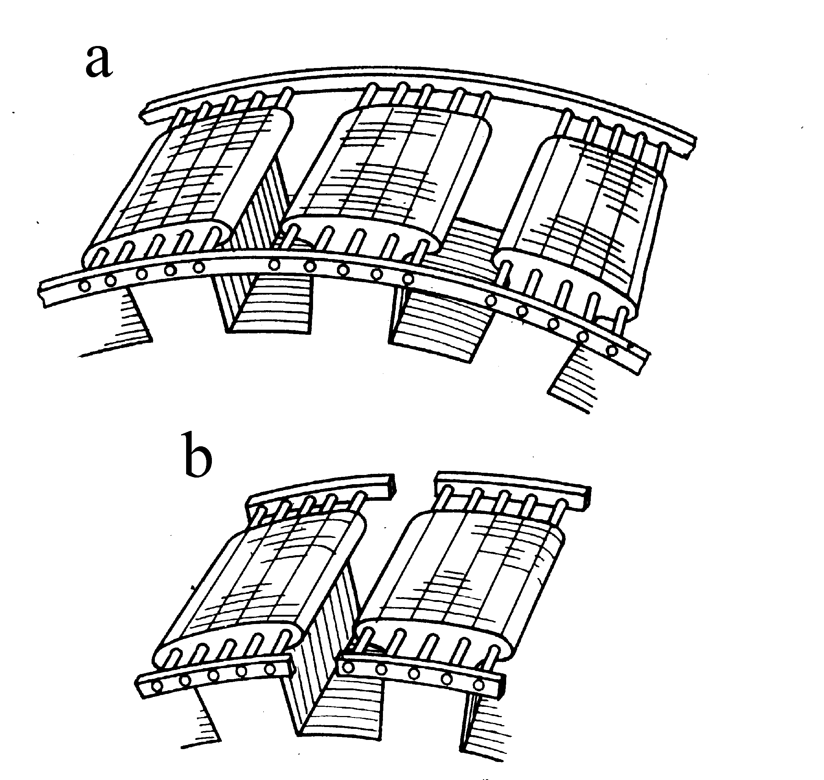

Rys. D2.2
W prądnicach turbinowych (turbogeneratorach) rolę uzwojeń tłumiących może spełniać masywna konstrukcja wirnika (w którym indukują się prądy wirowe).

